Září 2020 8.9 - 11.9.2020
IB Brouček hledá kamarády
TÉMA TÝDNE: Všichni jsme tu kamarádi, a všichni se máme rádi.
Pondělí  Téma dne: Hrajeme si s kamarády | Úterý  Téma dne: bílý slon | Středa  Téma dne: jsme částí jedné třídy | Čtvrtek  Téma dne: Cvičíme s kamarády | Pátek  Téma dne: výroba vlastního kamaráda
Ranní hry – volné hry dětí v herně (stavby, hry s auty, napodobivé hry) – deskové hry a výtvarné činnosti u stolečku  PCH – „proběhnutí se začarovanými zvířátky“  RKK – říkanka ,,Dobré ráno, krásný den‘‘  - přivítání dětí ve školce, pozdravení se s kamarády  Nástěnný kalendář – Jaký je den, měsíc, počasí, r. období?  -co kamarádi dělali o víkendu?  Logopedické/dechové cvičení  -napodobování věcí a zvířat dle pokynu  Hlavní činnost  -rozhovor o slušném chování a správném používání kouzelných slovíček  - báseň „slušné chování  -zhodnocení dne + příprava na PV  spaní: četba pohádek na pokračování z knihy co svět neviděl nebo poslech pohádky | Ranní hry – volné hry dětí v herně (stavby, hry s auty, napodobivé hry) – deskové hry a výtvarné činnosti u stolečku  PCH – hra ,,kamarád‘‘  RKK – říkanka ,,Dobré ráno, krásný den‘‘  -Nástěnný kalendář – Jaký je den, měsíc, počasí, r. období?  Podpora kamarádských vztahů  - Co má můj kamarád má nejraději?  Hlavní činnost  Poslech pohádky „bílý slon“ z knihy „co svět nevyděl“  - zhodnocení pohádky a jaké z ní plyne poučení a co z pohádky použijeme v naší třídě  -zhodnocení dne + příprava na PV  spaní: četba pohádek na pokračování z knihy co svět neviděl nebo poslech pohádky | Ranní hry – volné hry dětí v herně (stavby, hry s auty, napodobivé hry) – deskové hry a výtvarné činnosti u stolečku  PCH – Básničky s pohybem ,,brouček‘‘ a „ENDELE BENDELE“  RKK – říkanka ,,Dobrý den‘‘  Nástěnný kalendář – Jaký je den, měsíc, počasí, r. období?  Předmatematické představy – počítání víček (stejně, více, méně, kolik mám)  Hlavní činnost  ,,jsme částí jedné třídy“  Každé dítě si vybere část jednoho papíru, kterou dle vlastní fantazie domaluje  -zhodnocení dne + příprava na PV  spaní: četba pohádek na pokračování z knihy co svět neviděl nebo poslech pohádky | Ranní hry – volné hry dětí v herně (stavby, hry s auty, napodobivé hry) – deskové hry a výtvarné činnosti u stolečku  RKK – říkanka ,,Dobré ráno, dobrý den‘‘  Nástěnný kalendář – Jaký je den, měsíc, počasí, r. období?  - orientace ve třídě ,,Kam se schovala beruška?‘‘  Hlavní činnost: TV:  -rozběhání se „začarovanými zvířátky“  -protahovací cviky  -opičí dráha (skoky, slalom, přelez, podlez, přeskoky, válení sudů)  -hra na „rybičky a rybáře“  - relaxace  -zhodnocení dne + příprava na PV  spaní: četba pohádek na pokračování z knihy co svět neviděl nebo poslech pohádky | Ranní hry – volné hry dětí v herně (stavby, hry s auty, napodobivé hry) – deskové hry a výtvarné činnosti u stolečku  PCH – ,,na palouček ‘‘  RKK – říkanka ,,Dobré ráno, dobrý den‘‘  Nástěnný kalendář – Jaký je den, měsíc, počasí, r. období?  -na jaké písmenko začíná moje jméno?  Logopedické/dechové cvičení - posilování svalů jazyka  - foukání do větrníku  Hlavní činnost:  -výroby vlastního kamaráda  - využití plastových lžiček, dřívek, vlny, očiček, barevného papíru, lepidla a nůžek  - zhodnocení týdne + příprava na PV  spaní: četba pohádek na pokračování z knihy co svět neviděl nebo poslech pohádky

Přílohy a vysvětlivky:
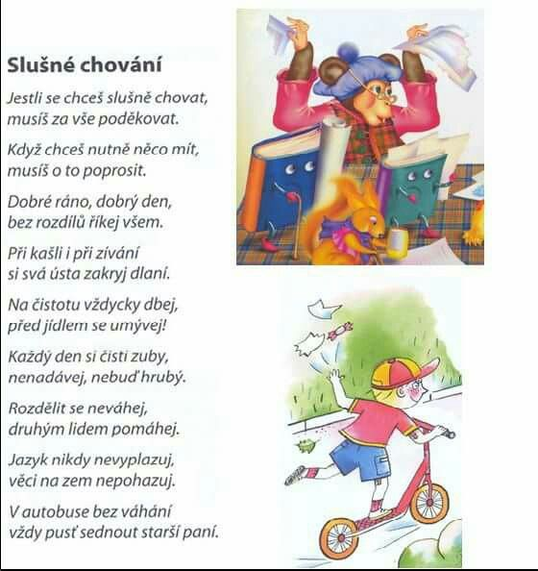

Básnička pro krásné ráno

Dobré ráno, krásný den,
začneneme den úsměvem.
Pustíme sem čerstvý vzduch,
ve zdravém těle, zdravý duch.
Stoupneme si vedle sebe,
ty pohladíš mě a já tebe,
za ruce se chytíme,
dokolečka chodíme,
a pak si něco povíme.

Seznamovací hra s básničkou
-s dětmi si nejprve naučíme básničku, děti pošleme po třídě aby si sedli na bobeček. Paní učitelka říká básničku a „sbírá děti“ každé dítě které pohladí, řekne své jméno a připojí do hada a koloběh se opakuje.
Kamarád
Kamarád, kamarád,
je to ten,
koho mám rád.
Pomůže mi poradí,
po vláskách mě pohladí.

BROUČEK
Malý brouček spinkal v trávě
(dřep; děláme, že spíme)
probudil se dneska právě.
(stoj, vytáhnout se za rukama)
Protáhl si nožičky,
hlavičku a ručičky.
(pohyb dle textu)
Na nohy vzal bačkůrky
(v předklonu chytit za palečky na nohou)
a utíkal do školky.
(běh na místě)
Tak je tady všechny máme
(děti se sbíhají k učitelce, která je obejme)
a hezky se přivítáme.
(usmějeme se na sebe, zavoláme AHOJ)

ENDELE BENDELE
Endele bendele,
(dlaň přetočíme nahoru+druhá totéž)
tak i tak,
(dlaň přetočíme dolů+druhá totéž)
budeme si spolu hrát.
(pochod)
Na honičky, na pohádky,
(běh na místě, motáme ruce)
poletíme tam a zpátky.
(motáme ruce do předklonu a zpět)
Chytíme se dohromady,
máme tu své kamarády.
(v kruhu chytit za ruce)
Už to jede, už to jede…STÁT!
(běh na místě, zrychlování, stop)
Není kam se hnát!
Endele bendele, třesky, plesky,
aby nám tu bylo hezky!
